**畅游小组**

**立项建议书**

项目名称：畅游

项目组：

|  |  |  |  |
| --- | --- | --- | --- |
| 学号 | 姓名 | 手机 | 电子邮箱 |
| 515030910262 | 谭陆宸 | 15021438002 | 2979251257@qq.com |
| 515030910251 | 黄柏翰 | 13167196232 | 2044354250@qq.com |
| 515030910112 | 任之 | 18930019262 | renzhi_paul@163.com |
| 515030910261 | 金雪怡 | 13761830230 | jinxueyi43@126.com |

**2017 年 5月**

1. 项目的必要性

旅游业具有“无烟产业”和“永远的朝阳产业”的美称，它已经和石油业、汽车业并列为世界三大产业。旅游业一般分为国际旅游业和国内旅游业。国内旅游业是为国内旅游者服务的一系列相关的行业，它关系到国内游客、旅行方式、膳宿供应设施和其它各种事物，改革开放以来，我国的旅游业有了非常迅速的发展，而随着我国正进入“大众旅游”时代，旅游业及其相关行业都迎来了发展的黄金时期。

在这样的一个背景下，人们显然拥有了更多旅行的选择。然而，复杂繁多的旅行路线选择、令人头痛的签证办理也给都是人们经常面对的问题。而各种旅行社层出不穷，虽然为旅行市场带来的鲜活的生命力，却也使这个行业混乱不堪难以管理。

因此，改造传统的业务系统和技术系统，建立一个强大的、便于管理的旅行计划管理系统，设计适当的产品和制定有效的服务策略的目标，已经成为历史的必然。

1. 项目目标和特性

“畅游”旨在为您提供及时的旅游线路报价、打折门票信息、切实的旅游建议、以及详细的旅游资讯，人性化的开设了旅游线路预定、打折门票、签证服务、机票酒店预订、旅游保险、旅游书城、包车服务、旅行游记、旅游博客、等多方面的服务。

非功能需求包括：

(1) 数据录入方便快捷：并有严格的录入控制、逻辑判断，保证录入数据的准确性。

(2) 报表统计简单化：通过网络，自动统计汇总、上传下载，方便、准确、快速.

(3) 安全性：数据传输加密；网上用户权限控制及防火墙认证；以及日志跟踪等。

(4) 性能：系统在响应时间、数据吞吐量和持续高速性等多方面提供较高性能的数据处理和查询服务。

(5) 扩展性：系统应易于扩展和升级，能够根据具体需求快速、方便地定制、扩展原系统的功能，以更好地满足档案管理的新增和变更的需求。

(6) 开放性：系统应具备开放的标准化体系结构，可方便地与其它业务系统衔接，实现与其它业务系统间的无缝集成。

(7) 先进性：系统应采用业界先进、主流的档案数据管理、网络管理及信息安全技术，具备较强的可用性、可靠性、健壮性、性能、安全性、扩展性和开放性。

基本功能：

畅游主要功能分别是产品展示、攻略资讯、购票服务、在线咨询、个人中心5个方面。

(1) 产品展示

产品搜索：提供系统内信息搜索功能；

旅游线路发布：为用户展示跟团游产品的旅行线路、价格、行程安排等详情；

旅游类型管理：为用户展示旅游类型，如自驾游、定制游等；

旅游线路管理：强大的旅游线路管理，提供线路管理及线路比较，让用户选择出适合的线路；

(2) 攻略资讯

攻略查看：用户可在此功能下发布自己的旅行游记，其他用户可执行查看、评论、收藏等操作；

攻略评论：用户可在此执行评论、收藏等操作；

发布攻略：在此功能下用户可以发表自己的攻略；

用户游记审核：此功能用于审核用户发表的游记；

用户游记展示：此功能用于展示用户发表的游记；

(3) 账户管理

订单中心：提供订单管理功能，包含了所有订单、票务订单以及酒店订单，用户可在此查看、提出退订申请、取消未支付订单、评价已完成订单等；

我的资产

(4) 个人中心

个人资料: 本功能提供个人详细资料管理功能；

所有资产: 在此可以查看畅游余额以及畅游优惠券，并可为畅游余额充值；

个人资料修改: 在此可对当前登录账户进行信息修改，密码修改操作，需要验证旧密码；

我的发布: 在此可对用户的发布进行管理。

进阶功能：

(5) 购票服务

自助购票服务：主要为自由行用户提供票务订购、酒店预订服务，票务订购包含火车票、

机票与门票订购，门票订购将提供经典所在地地图标示功能；

抢票服务：适应潮流，推出的强力抢票软件！

门票打折信息：为用户提供各大景点的门票打折信息

自驾租车：通过与各大车行的数据交互，为用户提供优质的，放心的租车服务；

(6) 在线咨询

定制游：用户可在此咨询客服如何完成定制游订单；

电话咨询：为用户提供与在线客服的即时问答服务，提升用户满意度与体验感；

热点问题：列出一些用户提问频率较高的问题，供用户参考；

1. 项目技术方案

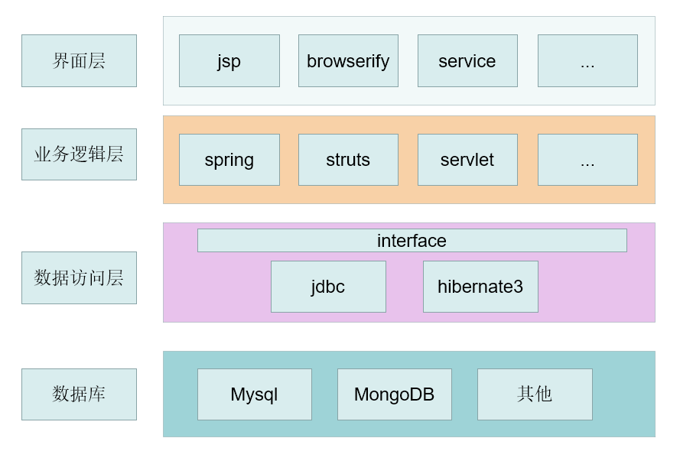

前台：

HTML5、Ajax技术、JS

框架：

Java：spring mvc. Hibernate

服务器：

Apache Tomcat

框架管理:

SPRING、hibernate

APIs:

百度地图

数据库

MySQL数据库

项目管理：

maven、GIT

1. 项目风险分析和里程碑计划

|  |  |  |  |
| --- | --- | --- | --- |
| 阶段 | 迭代 | 任务描述 | 成果 |
| Inception Phase | Preliminary Iteration  6月26日~6月28日 | 对产品进行分析，对所需使用的工具、接口进行分工，及相关知识进行考察确认  (JAVA、数据库的掌握) | 分工表，团队规约 |
| Elaboration Phase | E1 Iteration – Develop Architectural Prototype  6月28日~7月5日 | 完成分析，并对所有高风险的要求提出解决计划，并建构然间架构，初步实现登陆等功能，并对代码进行测试和分析 | 风险解决方案，登陆功能 |
| Construction Phase | C1 Iteration – Develop R1  7月5日~7月10日 | R1的建构、对基本功能进行测试  (JAVA及数据库功能掌握)  (版本管理) | Initial Operational Capability (R1 Code Complete) |
|  | C2 Iteration – Develop R2  7月11日~7月20日 | R2的建构、对基本功能进行测试  (API的使用及地图规划)  (版本管理) | R2 Code Complete |
|  | C3 Iteration – Develop R3  7月20日~7月26日 | R3的建构、对基本功能进行测试  (版本管理) | R3 Code Complete |
|  | C3 Iteration – Develop R3  7月27日~8月20日 | R3.1:对R3实行扩充及检查，进行最终测试 | R3test  R3.1 Code |
| Transition Phase | T1 Iteration – Develop/Deploy R2 Release  8月21日~9月11日 | 打包，安装，演示最终版本 | Product Release |

# R1需实现以下功能:

## 系统功能:

* 登入
* 注册
* 用户基本信息管理(个人资料查看、修改、我的发布)
* 订单中心

## 产品展示:

* 旅游路线发布
* 旅游路线管理
* 旅游类型管理

# R2需实现以下功能:

## 攻略相关功能实现:

* 查看攻略
* 评论攻略
* 发布攻略
* 查看他人用户游记展示
* 用户游记审核

## 产品展示

* 产品搜索

# R3需实现以下功能:

## 基于WEB的移动版客户端

## 在线咨询

* 电话咨询
* 热点问题

# 风险分析:

## 项目总体的架构设计（4）

## Java、Android、数据库需要再进行进一步理解（4）

## 对于地图API、微博API的使用（3）

## https证书的申请不一定能通过（2）

1. 项目预期成果

* 《项目计划》
* 《迭代计划》（每个迭代开始前编写迭代计划）
* 《迭代评估报告》（针对多人项目，每个迭代结束后编写迭代评估报告）
* 《SRS文档》和用例模型（.oom）
* 《软件架构文档》和分析设计模型（.oom）
* 《测试用例》和《测试报告》
* 《项目总结报告》
* 源代码和可执行代码
* 演示视频文件（包括安装、运行、功能等）
* 演示PPT